Project: Software OEM สำหรับกระดานอัจฉริยะ ProEdu1

ที่มาและจุดประสงค์
เนื่องจากซอฟต์แวร์ OEM ที่มาพร้อมกับกระดานอัจฉริยะจากผู้ผลิตเดิม มีข้อจำกัดในการพัฒนาและปรับปรุงฟีเจอร์ รวมถึงการพัฒนาซอฟต์แวร์ที่ไม่ต่อเนื่อง ส่งผลให้ไม่สามารถตอบสนองต่อความต้องการใช้งานในห้องเรียนได้อย่างมีประสิทธิภาพ
ดังนั้น บริษัท AllEducare จึงมีแนวคิดในการพัฒนา Software OEM สำหรับกระดานอัจฉริยะ ProEdu1 ขึ้นใหม่ เพื่อให้สามารถควบคุมการพัฒนา ฟีเจอร์ และทิศทางของผลิตภัณฑ์ได้อย่างต่อเนื่อง และให้สอดคล้องกับรูปแบบการเรียนการสอนในปัจจุบัน
ซอฟต์แวร์ดังกล่าวจะเป็น ลิขสิทธิ์เฉพาะของบริษัท AllEducare สำหรับใช้งานร่วมกับกระดานอัจฉริยะรุ่น ProEdu1

ข้อกำหนดของระบบ

การติดตั้งและการใช้งาน
- ซอฟต์แวร์สามารถติดตั้งได้เฉพาะบน กระดานอัจฉริยะ ProEdu1 ที่กำหนดเท่านั้น
- การใช้งานซอฟต์แวร์จะต้องมีการ ลงทะเบียน Serial Number ของอุปกรณ์ เพื่อทำการ Activate License

โครงสร้างการทำงานของระบบ
เมื่อเปิดใช้งานซอฟต์แวร์บนกระดานอัจฉริยะ ระบบจะทำหน้าที่เป็น แม่ข่าย (Server) ภายในเครือข่าย LAN ของห้องเรียน โดยเครื่องลูกข่ายสามารถเชื่อมต่อเข้ามาเพื่อใช้งานร่วมกับกระดานได้ สูงสุด 50 เครื่อง

กระดานอัจฉริยะ
Software ติดตั้งบน OPS ของกระดานอัจฉริยะ เพื่อเป็น เครื่องแม่ข่าย Server ในการนำเสนอ

อุปกรณ์ลูกข่ายที่รองรับ
เครื่องลูกข่ายสามารถใช้งานได้จากอุปกรณ์หลากหลายประเภท ได้แก่
- PC ที่ใช้ระบบปฏิบัติการ Windows
- เครื่อง Mac
- Mobile Phone
- Tablet
- ระบบปฏิบัติการ
  - Android
  - iOS

รูปแบบการเชื่อมต่อของเครื่องลูกข่าย
เครื่องลูกข่ายสามารถเชื่อมต่อได้ 2 รูปแบบ
รูปแบบที่ 1. Application Mode เครื่องลูกข่ายที่ติดตั้ง Application จะมีความสามารถดังนี้
- View กระดาน
- Write / Draw บนกระดาน
- มีปฏิสัมพันธ์กับกระดานได้
ผู้ใช้งานในโหมดนี้เรียกว่า Contributor

รูปแบบที่ 2 Browser Mode เครื่องลูกข่ายที่จำเป็นต้องติดตั้ง Application ใดๆ ก็ สามารถเชื่อมต่อผ่าน Web Browser ได้ ซึ่งจะมีความจะสามารถดังนี้
- View กระดานได้อย่างเดียว
- ไม่สามารถ Write หรือ Draw ได้
ผู้ใช้งานในโหมดนี้เรียกว่า Viewer

ลักษณะการทำงานของระบบ
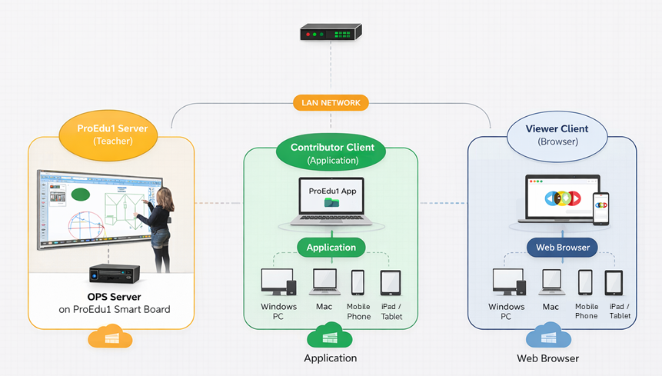
จากภาพ ระบบจะประกอบด้วยองค์ประกอบหลักดังนี้
- ProEdu1 Server
ทำงานอยู่บนกระดานอัจฉริยะ ทำหน้าที่เป็นแม่ข่ายของระบบ
- ProEdu1 Client (Application)
เป็นแอปพลิเคชันสำหรับเครื่องลูกข่าย ที่สามารถโต้ตอบกับกระดานได้
- Browser Client
เป็นการเข้าถึงระบบผ่าน Web Browser ซึ่งสามารถดูข้อมูลบนกระดานได้เท่านั้น
อุปกรณ์ทั้งหมดจะเชื่อมต่อผ่าน เครือข่าย LAN เดียวกัน

ฟีเจอร์ที่ต้องการ

ฟีเจอร์พื้นฐาน

โครงสร้าง
- เซ็ตกระดานเป็น page/panel
- กำหนด transition ระหว่าง page/panel

การวาด
- วาดรูปด้วยเครื่องมือ มาตรฐาน
- เลือกสีของหมึก
- ปรับขนาดเส้น
- ปรับรูปแบบเส้นได้

Export Save as jpg,png, pdf
นำออก หรือ แชร์ ได้หลายรูปแบบ

บันทึกหน้าจอ
Screen Recording / playback

กล้อง
แสดงภาพจากกล้องที่มุมล่าง

ฟีเจอร์เสริมที่จำเป็น

Panel วาดกราฟจากสมการ
Graph เส้น จากสมการ y= ax2 + bx + c รองรับการคำนวณคณิตศาสตร์ ครบถ้วน
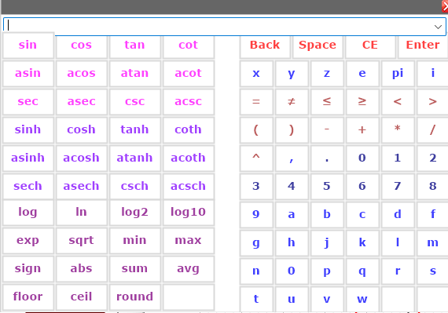
Graph ชนิดต่าง Bar, Line, pie, …. นำเข้าข้อมูลในลักษณะตารางเพื่อ plot

ฟีเจอร์เสริมที่ต้องพัฒนาเพิ่ม

Gesture

AI Auto solution
แสดงผลการค้นจาก AI อัตโนมัติ ซึ่ง สำหรับ บริษัท จะมีค่าใช้จ่ายรายปี

